LET OP: TWEEDE PAGINA NIET MEESTUREN, **[BLAUW]** + **[PAARS]** = AANPASSEN

**[ADRES]**

................

................

................

**INGEBREKESTELLING**

Onze referentie:

**[NUMMER]**

[PLAATS], [DATUM]

Geachte **[NAAM KLANT]**,

Hieronder treft u een overzicht van de factuur **[FACTUURNUMMER]** die u nog niet heeft betaald en

waarvan de betalingstermijn inmiddels is verstreken:

Om verdere kosten te voorkomen geven wij u hierbij de laatste mogelijkheid om het volledige bedrag van

€ **[BEDRAG]** alsnog te betalen **binnen 15 dagen na bezorgen van deze brief**. U dient het bedrag over te maken naar bankrekeningnummer **[BANKREKENINGNUMMER]**, t.n.v. **[NAAM]** onder vermelding van uw factuurnummer **[NUMMER]**.

Wij maken u erop attent dat bij het uitblijven van een tijdige betaling, wij de vordering overdragen aan een incassobureau. Alsdan verhogen wij de vordering met de hieraan verbonden buitengerechtelijke incassokosten. Conform het wettelijk vastgestelde staffel Buitengerechtelijke Incassokosten (BIK) bedraagt dit een som van € **[BEDRAG]**.

Daar **[UW NAAM]** wel/niet BTW-plichtig is en wij de BTW over deze kosten wel/niet kan verrekenen, dient u geen/**€ [BEDRAG]** aan BTW kosten over de incassokosten te betalen. Daarbij zal aanspraak gemaakt worden op vergoeding van de wettelijke vertragingsrente vanaf de datum dat uw betalingstermijn verlopen is.

Wij adviseren u het niet zo ver te laten komen en het openstaande bedrag op tijd te betalen. Wij hopen u hierbij voldoende geïnformeerd te hebben.

Met vriendelijke groet,

**[UW NAAM]**

**Factuurnummer: Datum: Vervaldatum: Bedrag: Totaal: [NUMMER] DD-MM-YYYY DD-MM-YYYY** € **[BEDRAG]** € **[BEDRAG]**

Hoofdsom € **[BEDRAG]**

Reeds voldaan € **[BEDRAG]**

**Te voldoen € [BEDRAG]**

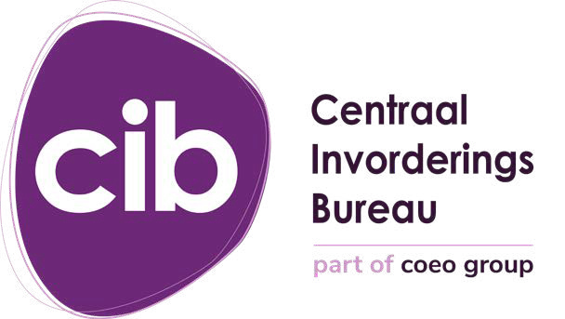

LET OP: Deze pagina dient als toelichting op de ingebrekestelling; dit gedeelte dient u NIET mee te sturen naar uw (ex)klant.

De **BLAUW** gemarkeerde gegevens dienen door u te worden ingevuld op basis van uw eigen gegevens.

De **PAARS** gemarkeerde gegevens betreffen berekeningen welke dienen te worden gemaakt.

Het versturen van deze WIK-brief – ook wel de ingebrekestelling, ’14-dagenbrief of ‘slotsommatie’ genoemd – is een juridische verplichting indien u een vordering jegens een consument aan een incassobureau overdraagt. Zonder het versturen van deze brief kan het gebeuren dat in een eventuele rechtszaak de vergoeding van de door u gemaakte incassokosten wordt afgewezen. Uit bewijsoogpunt is het raadzaam deze brief aangetekend te zenden; dit is echter niet verplicht.

**De exacte tekst van de brief is zeer belangrijk, pas deze tekst dus niet zomaar naar eigen inzicht aan, tenzij deze aanpassing is goedgekeurd door onze juristen!**

Mochten uw (ex)klant een consument zijn, danwel uw algemene voorwaarden niets regelen t.a.v. incassokosten, bent u verplicht het onderstaande staffel gebruiken:

Bereken uw incassokosten simpel via [deze link](https://www.cibincasso.nl//diensten/debiteurenbeheer/incassokosten-berekenen/).

**Hoofdsom tot en met Toepasselijk percentage Maximum**

€ 2.500 15% over de hoofdsom € 375 (min. € 40)

€ 5.000 € 375 + 10% over (hoofdsom - € 2.500) € 625

€ 10.000 € 625 + 5% over (hoofdsom - € 5.000) € 875

€ 200.000 € 875 + 1% over (hoofdsom - € 10.000) € 2.775

Boven de € 200.000 € 2.775 + 0,5% over (hoofdsom - € 200.000) € 6.775